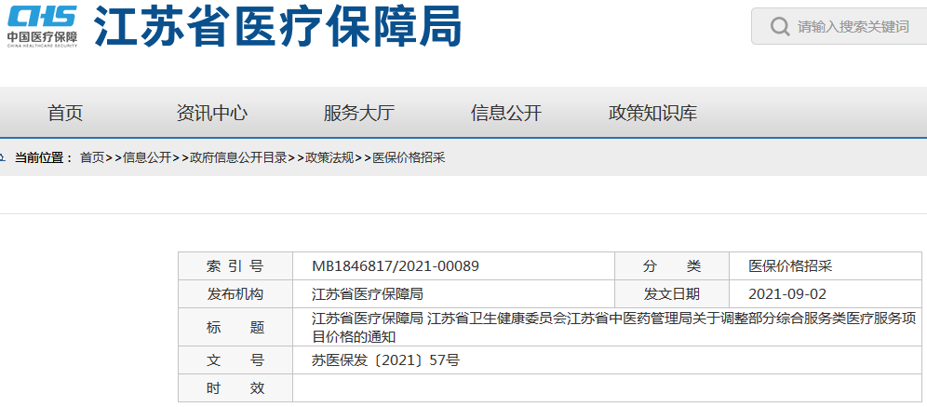
江苏省医疗保障局 江苏省卫生健康委员会 江苏省中医药管理局
关于调整部分综合服务类医疗服务项目价格的通知
各设区市医疗保障局、卫生健康委、中医药管理局，在宁省（部）属医疗机构：
根据国务院办公厅《深化医药卫生体制改革2021年重点工作任务》（国办发〔2021〕20号），依据政府制定价格规定，经履行成本和价格调查、专家论证、征求社会意见等程序，研究决定调整公立医疗机构部分综合服务类医疗服务项目价格。现就有关事项通知如下：
一、调整部分综合服务类医疗服务项目价格（见附件1）。
二、调整部分护理类项目价格
（一）取消部分护理项目地区差价，苏北、苏中、苏南同价（见附件2）；
（二）调整部分护理项目价格，并逐步缩小地区差价，苏中、苏南地区同价；苏北地区执行苏北过渡期价格，自2022年9月20日起执行苏中、苏南价格（见附件3）。
三、完善部分项目儿童加收政策（见附件4）
四、调整后价格为最高指导价格。一类公立医疗机构价格，按照与二类医院比价合理的原则，由设区市医疗保障局会同卫生健康委调整。
五、各级医疗保障部门要及时做好价格政策与医保支付政策的衔接。各级卫生健康部门要加强对公立医疗机构的综合监管。各公立医疗机构要强化内部管理，及时做好收费信息系统维护及相关项目的归并调整工作，加强临床路径管理，规范医疗服务收费行为，控制医疗费用不合理增长。
本通知自2021年9月20日起执行。

附件：1. 调整部分综合服务类医疗服务项目价格.pdf
2. 取消地区差价部分护理项目价格.pdf
3. 调整部分护理项目价格.pdf
4. 部分项目儿童加收政策.pdf

江苏省医疗保障局 江苏省卫生健康委员会
江苏省中医药管理局
2021年9月2日

